|  |
| --- |
| **Study Assistant (APP: )** |

**팀 명 : O2B2**

**팀 장 : 정 한 진**

**팀 원 : 김 지 수, 이 경 현, 최 승 훈**

|  |
| --- |
| **- 목차 -**   1. **프로젝트 개요**   1-1. 프로젝트 명  1-2. 소요 기간  1-3. 개발 목적   1. **프로젝트 내용**   2-1. 프로젝트 동향  2-1-1. 시장조사  2-1-2. 기대 효과  3-1. 프로젝트 개요 (왜 만들고 무엇을 할건지)  3-2. 하드웨어 구성도 (하드웨어 이미지)  3-3. 소프트웨어 구성도 (플로우 차트)  3-4. UI초안 (UI 이미지)  3-5. 소프트웨어 내용(어떻게 돌아가고 어떤 기능이 있는지)   1. **프로젝트 수행 방법 및 일정**   4-1. 프로젝트 수행 방법(팀장중심? 트리 형식으로 무엇을 할건지 그래프 그림)  4-2. 프로젝트 일정(간트차트) |

1. **프로젝트 개요**
   1. 프로젝트 명

Study Assistant (APP – OB_Study)

* 1. 소요 기간

하드웨어 및 소프트웨어 제작 기간 : 1 개월

* 1. 개발 목적

사용자의 학습 스케줄을 관리해주며, 학습한 시간을 저장 및 한눈에 알아 볼 수 있게 시각적으로 사용자에게 정보를 제공한다.

또한 다른 사람 및 친구들의 학습 시간과 사용자의 학습 시간을 비교하여 순위로 제공함으로써 경쟁심리를 자극하여 사용자에게 공부에 대한 의지를 부여해 준다.

1. **프로젝트 내용**

2-1. 프로젝트 동향

2-1-1. 시장조사

1. 열공시간



1. Focus Timer

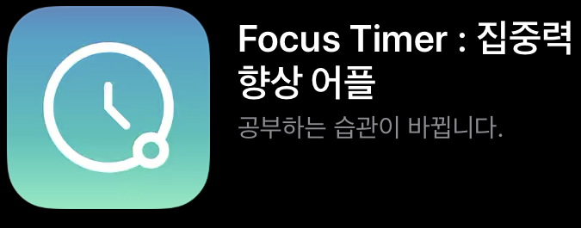

2-1-2. 기대 효과

혼자 공부하는 학생들에게 학습 효율의 증가효과 기대.

공부하는데 있어서 학생 자신이 다른 학생들의 평균공부시간을 알게 되어 자신의 학습시간과 얼마나 차이가 나는지 직접적으로 확인 함으로써 자기 자신의 학습시간이 적절한지 판단 할 수 있다.

3-1. 프로젝트 개요

근래에 여러 it 발전으로 인하여 스마트폰에 빠져 학습에 대해 집중을 하지 못하는 학생들이 많아졌다. 이를 해결하고자 혼자 공부함에 있어서 어려운 학생들에게 동기부여를 해주기 위하여 개발하게 되었다. 본 프로젝트는 사용자들에게 사용자가 학습한 시간을 시각적으로 보여주며, 다른 학생들 과의 학습시간 비교분석을 통해 현재 내가 어느 위치에 있으며, 학습시간에 대한 경각심을 부여 해 줌으로서 학생 스스로의 학습 필요성과 학습 효율성을 높여준다.

3-2. 하드웨어 구성도 (하드웨어 이미지)

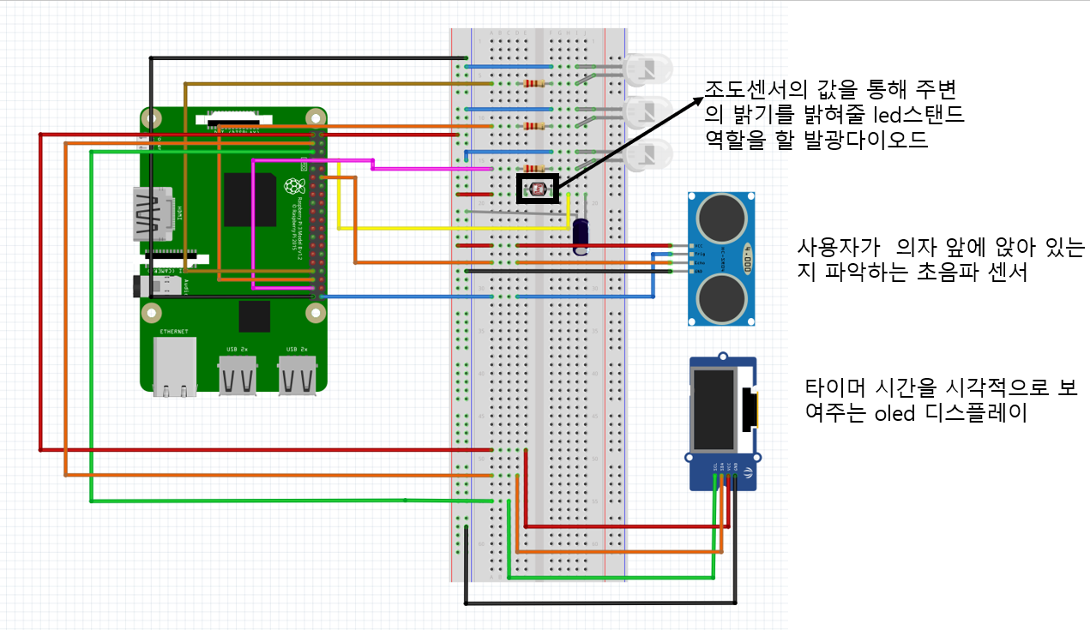

3-3. 라즈베리파이 소프트웨어 구성도 (플로우 차트)

3-4. UI초안 (UI 이미지)

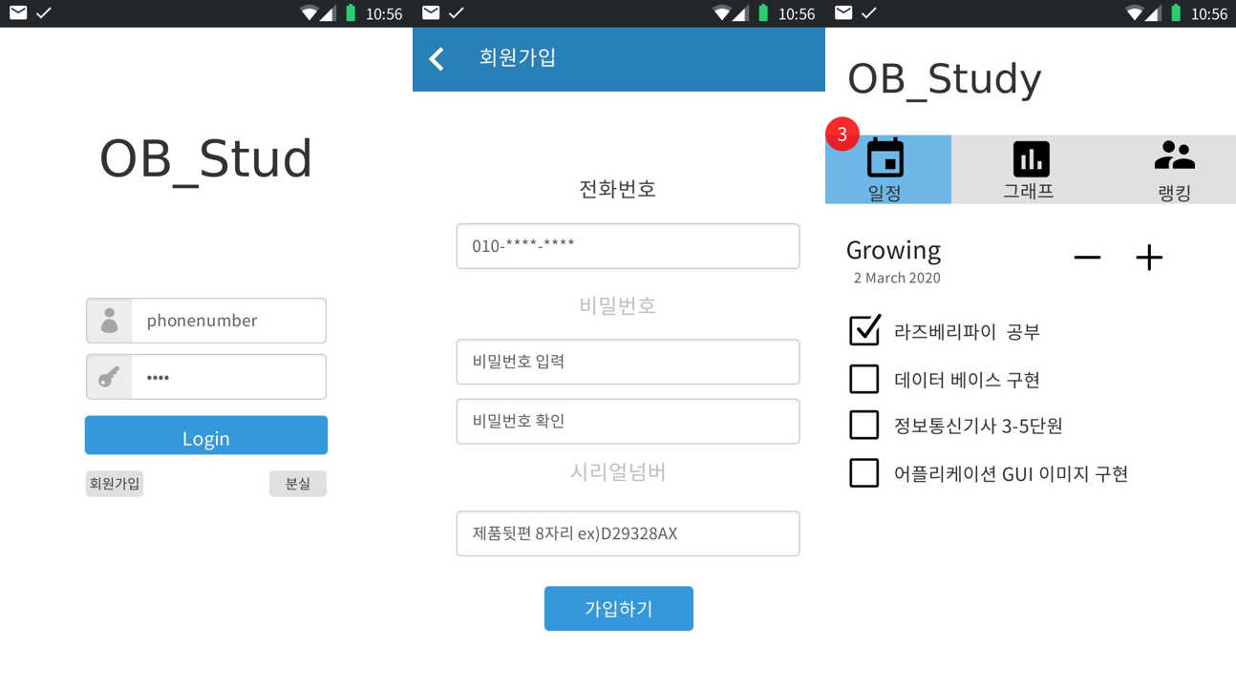

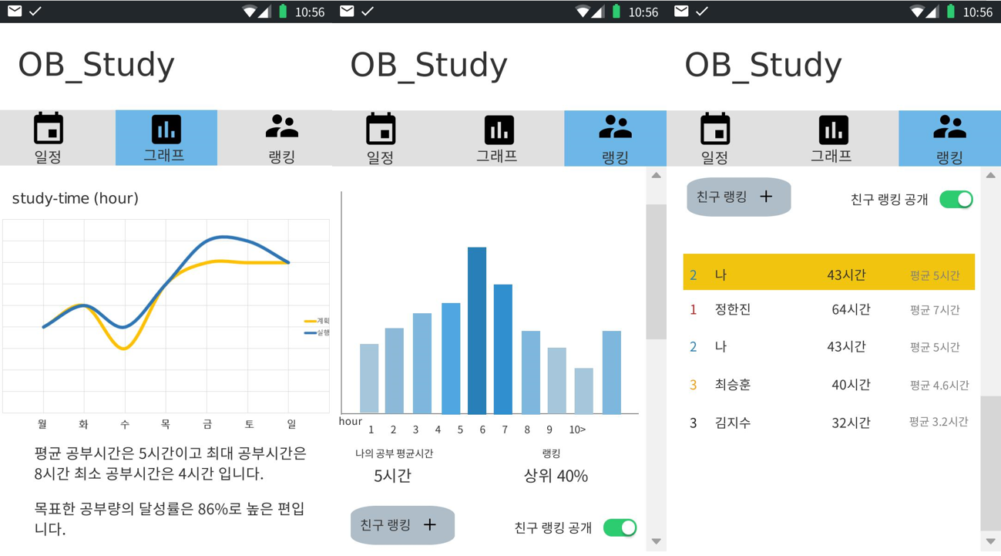

3-5. App 소프트웨어 구성도

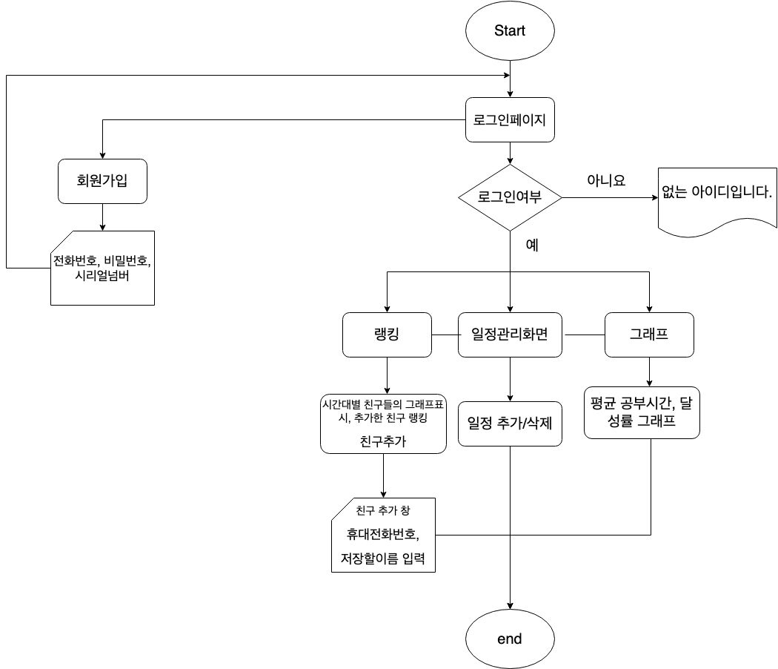

3-6. 소프트웨어 내용(어떻게 돌아가고 어떤 기능이 있는지)

3-7. 데이터베이스 다이어그램(테이블과 각 테이블들의 값들)

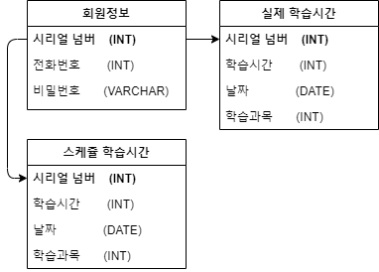

1. **프로젝트 수행 방법 및 일정**

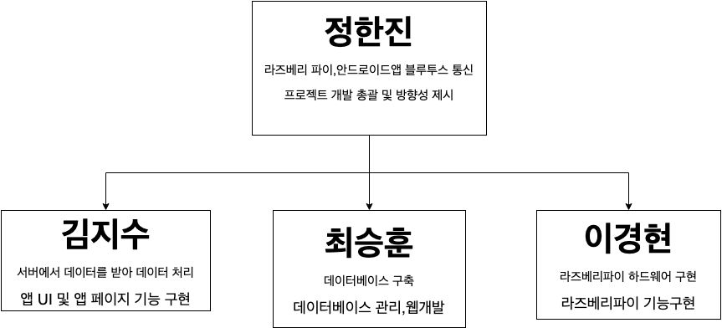3-1. 프로젝트 수행 방법

3-2. 프로젝트 일정 ( 간트차트 )

.